МИНИСТЕРСТВО НАУКИ И ВЫСШЕГО ОБРАЗОВАНИЯ  
РОССИЙСКОЙ ФЕДЕРАЦИИ

Федеральное государственное автономное образовательное учреждение   
высшего образования

«КРЫМСКИЙ ФЕДЕРАЛЬНЫЙ УНИВЕРСИТЕТ им. В. И. ВЕРНАДСКОГО»

ФИЗИКО-ТЕХНИЧЕСКИЙ ИНСТИТУТ

Кафедра компьютерной инженерии и моделирования

**ОТЧЕТ ПО ПРАКТИЧЕСКОМУ ЗАДАНИЮ №3**

**«Основы контейнеризации»**

Практическая работа

по дисциплине «Современные технологии программирования»

студента 1 курса группы ПИ-б-о-232

Халилов Асан Русланович

направления подготовки 09.03.04 «Программная инженерия»

Симферополь, 2024

**Цель:** ознакомиться с базовыми возможностями Docker и Podman. Приобрести опыт и навыки контейнеризации приложений.

**Ход выполнения задания.**

# Основы Docker

1,2

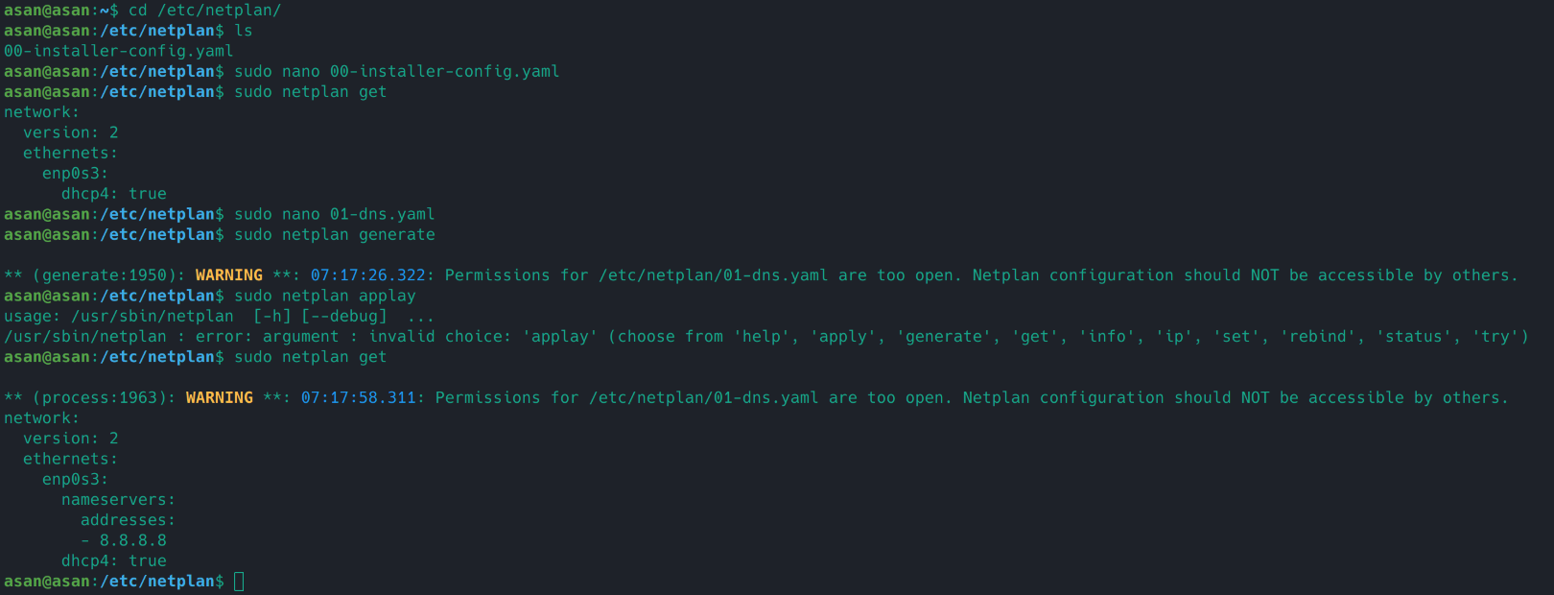

3,4,5

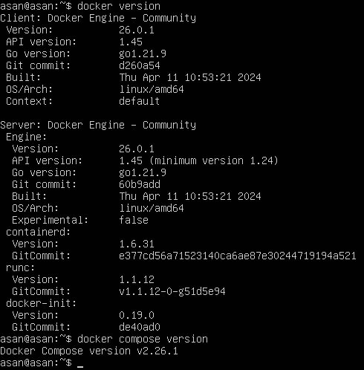

6

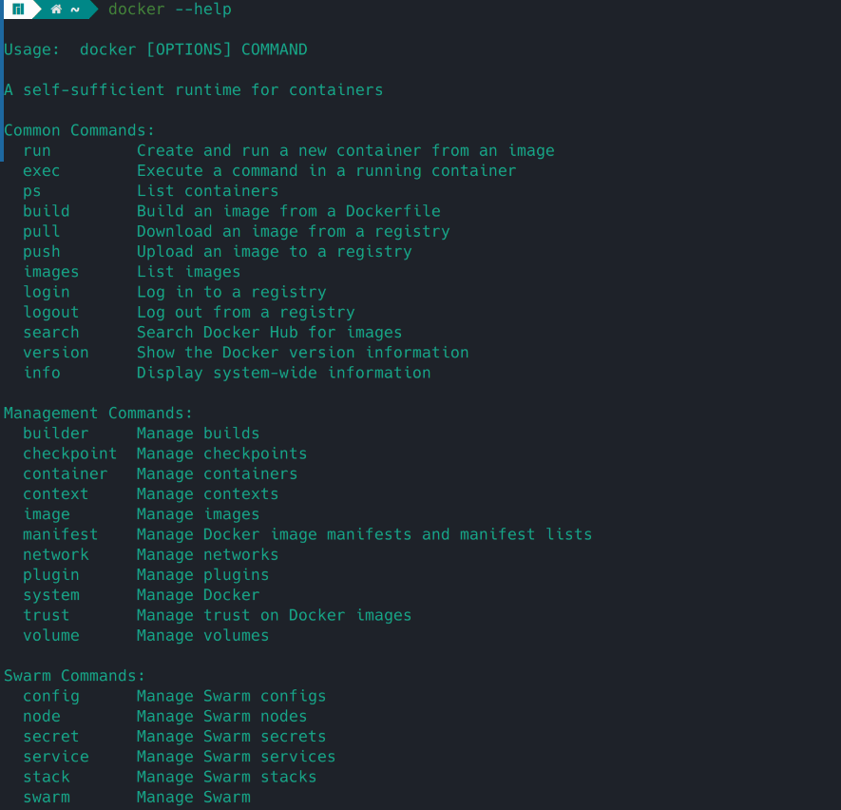

7,8,9

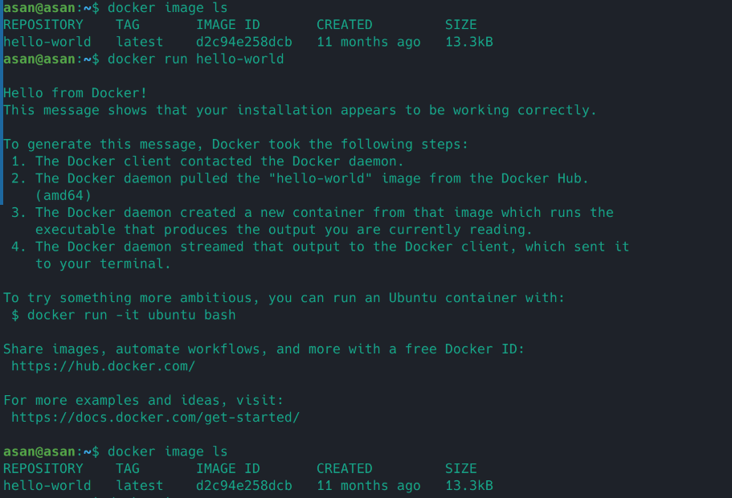

10

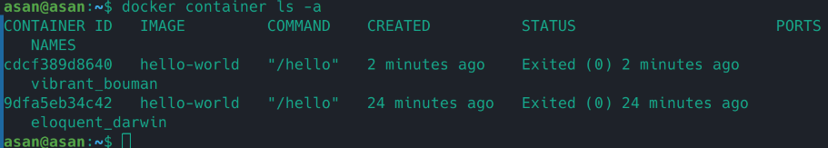

11,12

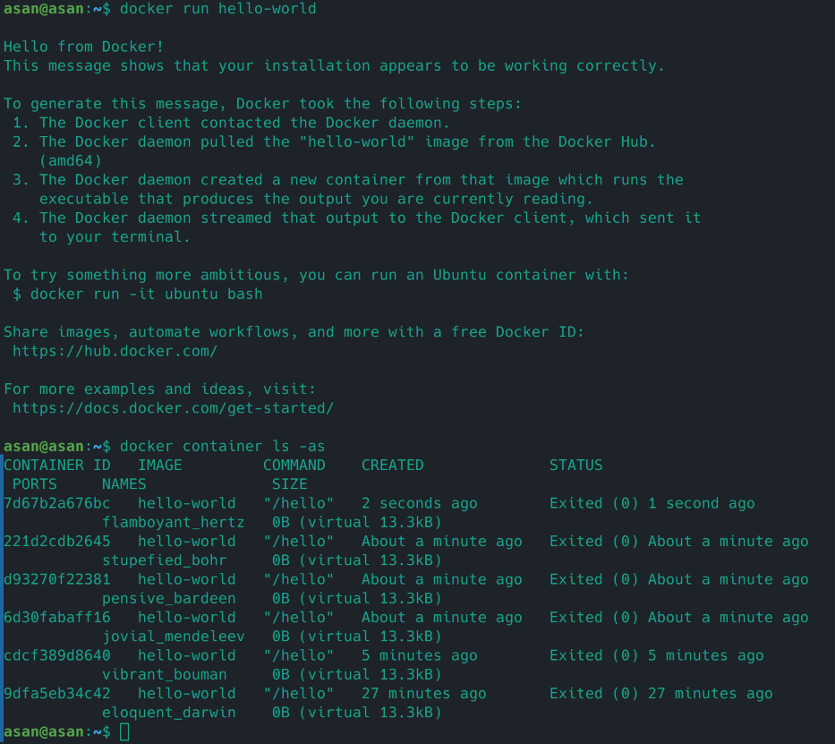

13,14,15

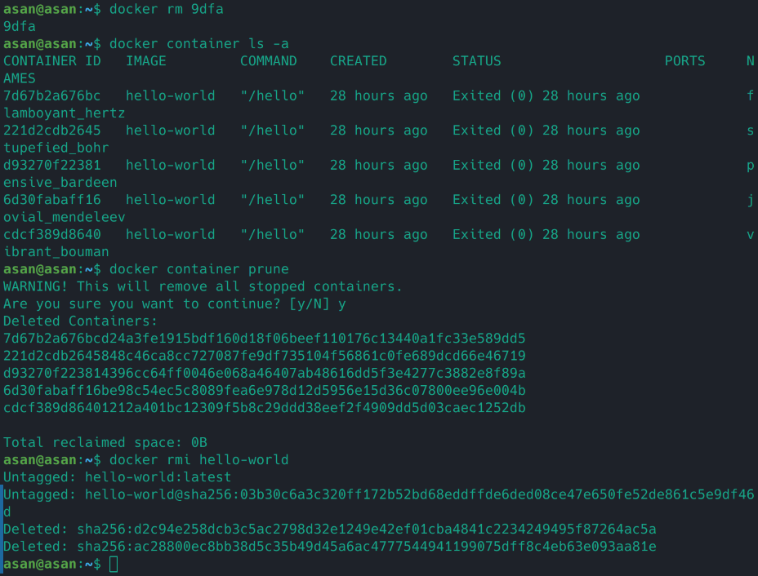

16,17,18

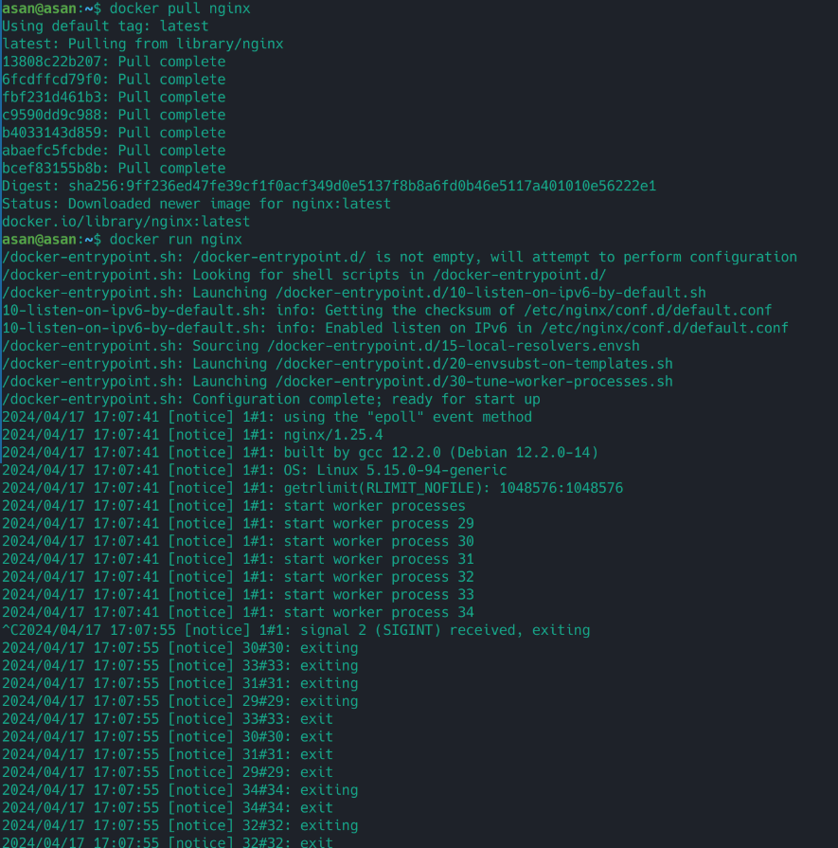

19,20



21,22,23,24,25

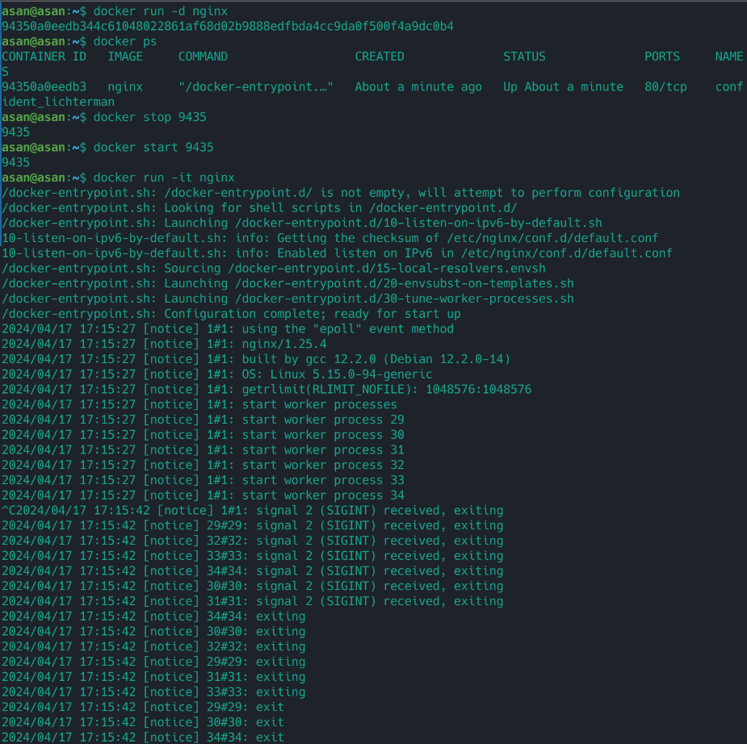

26,27,28,29

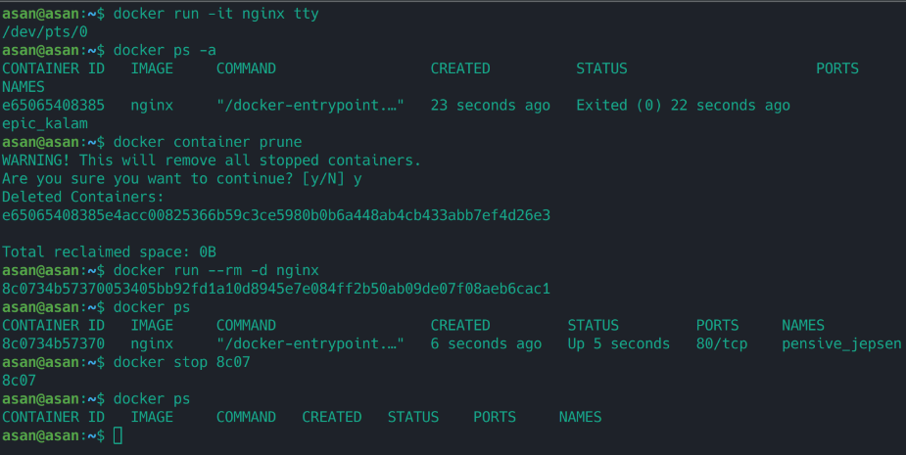

102,103,104,105,106,107,108,109

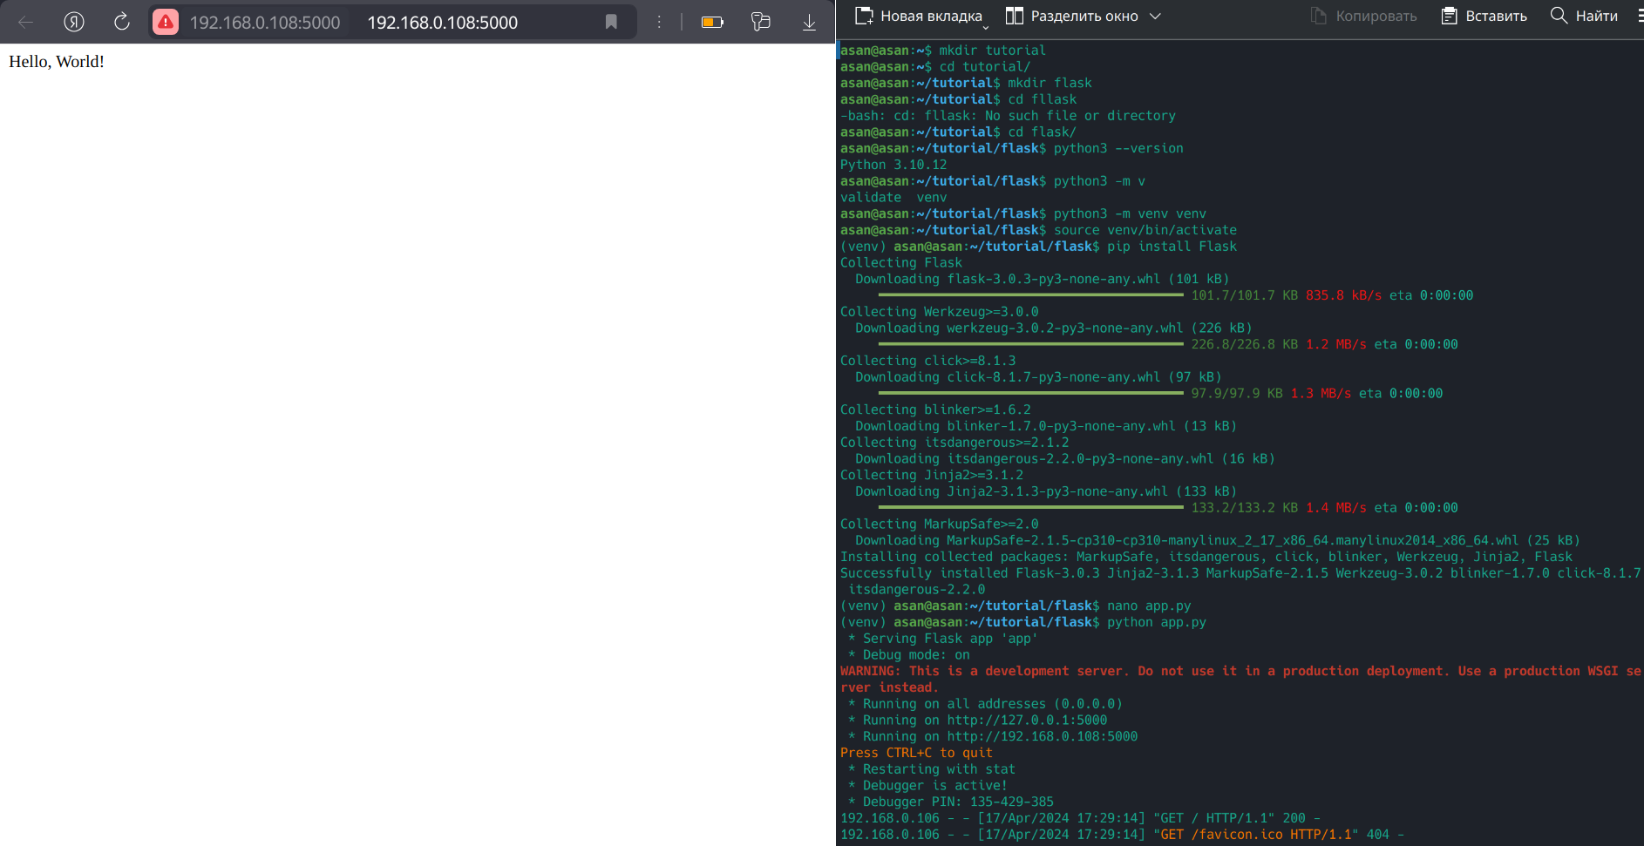

**Ответы на вопросы.**

**Вывод:**